**基于超声波换能器的空中通信装置**

1. **任务**

设计并制作一个基于超声波换能器的空中通信装置（以下简称“装置”），使其能够接收ASCII字符输入，通过合适的编码方式，产生能够驱动超声换能器的信号，经超声换能器转为超声信号在空气中传播。由麦克风接收空气信号，经过调理与解码后，通过显示屏输出对应字符，其结构如图1所示。

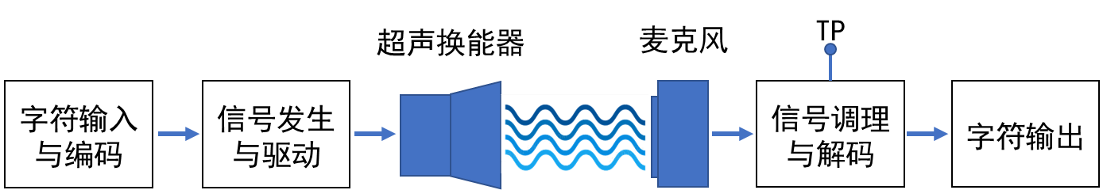

图1 基于超声波换能器的空中通信装置结构示意图

1. **要求**

**1．基本要求**

装置输入输出部分含有屏幕，以显示字符。超声换能器的载波频率为16kHz~20kHz，功率不高于20W，超声换能器与麦克风距离不低于50cm。字符来源于ASCII字符集。并具有以下功能

* 1. 装置输入部分保留“无字符”输入，此时驱动信号为载波CW，在麦克风接收后的调理电路中预留TP点，用以展示“无字符”的CW信号。调理后“无字符”的CW信号不小于100mV。此时装置字符输出部分显示“无字符”。
  2. 装置能够编码并接收A 你数字、英文大小写字符，通过带有“发送”功能的按键，在字符输出端实现输入字符的复现。
  3. 装置能够编码并接收ASCII 32~47、58~64、91~96、123~126号符号字符，通过带有“发送”功能的按键，在字符输出端实现输入字符的复现。

**2．发挥部分**

1. 装置能够实现字符串的发送功能，通过带有“发送”功能的按键，在字符输出端实现不小于50个字符串的输入字符串复现。发送时间不超过2s。
2. 装置能够实现字符串的实时处理，通过带有“实时发送”功能的按键，将字符输入端的字符集实时同步显示在输出端。实时同步时间要求不超过1s。
3. 提高超声换能器与麦克风距离。
4. 在满足发挥部分(1)与(2)的前提下，拓展字符集。
5. 其他。
6. **说明**
7. 字符输入方式不限，可以采用自定义物理键盘、触摸屏幕或通过方向键选择字符等。
8. 注意听力保护，必要可以佩戴隔音耳塞。
9. 注意保护个人的音频设备，如降噪耳机等。